Информационный лист

“Информационные технологии и средства обучения”
ISSN Online: 2076-8184

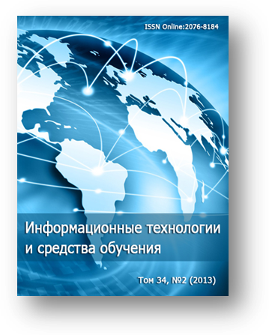
“Информационные технологии и средства обучения” – электронное рецензируемое бесплатное научное издание. В журнале публикуются полнотекстовые научные статьи в мгновенном открытом доступе он-лайн.
Научная сфера: педагогические науки
Тематика: Данное электронное научное издание содержит разработки в области ИКТ в образовании, актуальных вопросов отрасли информационных технологий и средств обучения, методологии дистанционного образования, теории и истории информатизации в сфере образования.
Язык рукописи: украинский, русский, английский
Периодичность публикации: 6 выпусков в год
Журнал внесен в Перечень электронных научных изданий по педагогическим наукам, утвержденный Постановлением президиума ВАК Украины от 12 апреля 2007 года № 1-05/4 (Бюллетень ВАК Украины № 7 за 2007 год)
Рейтинги: Издание занимает 13 место из 100 самых цитируемых в "Рейтинге научных журналов Украины", составленном НБУ им. В. И. Вернадского.
Индексирование: Журнал индексируется в следующих базах данных (см. на веб-сайте):

- WorldCat, USA
- ULRICHSWEB™ Global Serials Directory, USA
- Electronic Journals Index, USA
- NewJour, USA
- Journal finder, USA
- getCITED, Canada
- IndexCopernicus, Poland
- Journals for Free, Portugal
- OneSearch, Great Britain
- Petra Christian University Journal Directory, Indonesia
- Scirus, Elsevier B.V., the Netherland
- The search in public archives of Ukraine
- Directory of Research Journal Indexing, India
- Research Bible, Japan
- Directory of Open Access Journals, Sweden
- CCG-IBT BIBLIOTECA, Mexica

Веб-сайт: http://journal.iitta.gov.ua
Контактный e-mail: journal@iitta.gov.ua

Главный редактор:
Быков Валерий Ефимович–
доктор технических наук, профессор,
академик НАПН Украины, г. Киев

